<title>

Flettemotor

</title>

<content>

Har sett på bibliotekene docx4j og ODFDOM, begge for java. Docx4j brukes for å arbeide med Microsoft Office Word dokumenter (.docx), mens ODFDOM brukes for å arbeide med OpenDocument Format dokumenter (OpenOffice/LibreOffice og lignende).

Docx4j:

* Opprette, endre og lagre MS word dokumenter.
* Kan også lagre dokumenter som PDF.

ODFDOM:

* Opprette, endre og lagre OpenDocument Format dokumenter.

</content>

# Erfaringer og lignende

MS Office dokumenter (Office OpenXML) er I bunn og grunn en zipfil med diverse XML filer (en for innhold, en for styling osv.), så det er mulig å arbeide mot dem direkte ved å pakke ut, parse xml og bruke xpath eller lignende, hvis man føler behovet for det.

Hvis man oppretter et dokument som skal fungere som mal med diverse placeholder-felt (som f. eks. <%TITTEL%>), så må man passe på at ingen av disse placeholder-feltene blir oppfattet som, eller inneholder elementer som oppfattes som stave- eller grammatiske feil. Da vil Word putte inn noen xml-elementer som representerer disse feilene, noe som vil føre til at xml-elementet som inneholder placeholder-feltet vil bli delt opp i flere elementer. Hvis man ikke har tatt hensyn til dette i programmet, så vil ting slutte å fungere slik man har tenkt.

<images>

Eksempel: Venstre inneholder stavefeil, som fører til at elementet blir delt opp.

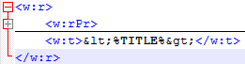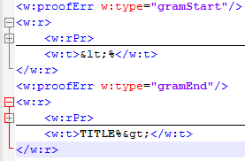

</images>